**Лабораторна робота № 64**

**БУДОВА І ЕКСПЛУАТАЦІЙНІ ВЛАСТИВОСТІ**

**КЕРОВАНОЇ ПІДВІСКИ**

**Мета роботи**

Ознайомитися із будовою системи підресорювання автомобіля із змінними характеристиками і одержати практичні навички по визначенню показників її працездатності за допомогою системи збору даних.

**Устаткування та прилади**

1. Автомобіль Skoda Octavia або VW Golf.
2. Система збору даних (СЗД).

**Основні поняття, терміни та визначення**

У процесі руху автомобіля в результаті дії сил інерції й реакції з боку дороги виникають три основних рухи кузова автомобіля: крен уліво – вправо; нахил уперед – назад; зміщення кузова нагору – униз. Кожний рух має свою частоту коливань, що визначається конструкцією механічних елементів ходової частини.

Крім того, при русі по нерівній дорозі в результаті взаємодії коліс із опорною поверхнею виникають коливання, що передаються на кузов. Для зниження негативного впливу коливань на водія, вантаж або пасажирів між осями автомобіля і кузовом установлюють віброзахисну систему, що одержала назву система підресорювання або «підвіска». Згадані три частоти взаємозалежні, тому будь-яка механічна підвіска є компромісним рішенням проблеми експлуатаційних показників автотранспортних засобів.

Існують поняття підресорені маси автомобіля (кузов із трансмісією й частково ходова частина) і непідресорені маси автомобіля (колеса з гальмівними механізмами, а також частково маси ходової частини та привідних валів).

Коливання кузова як механічної системи з поступальним рухом описується диференційним рівнянням

, (64.1)

де  – рухома (підресорена) маса системи; ** –їїпереміщення *х(t)*;

–коефіцієнт заспокоєння;  – жорсткість;  – сила, що збуджує рух.

Найважливішими (несучими) ланками віброзахисної системи є пружні елементи, що сприймають збурювальний вплив з боку дороги. Якщо підресорену масу  вивести з положення рівноваги деякою силою, то в пружному елементі віброзахисної системи виникне відновлювальна сила, що дозволить масі здійснити зворотний рух. При цьому маса «проскакує» положення рівноваги й відновлювальна сила одержує протилежний знак. Цей процес буде повторюватися доти, поки через опір повітря й внутрішнього тертя в пружному елементі коливання не загаснуть. Такі коливання, що характеризуються величиною амплітуди й частотою, називаються ***власними коливаннями системи***. ***Частота власних коливань*** , виражена в Герцах, або  – у радіанах у секунду, в основному визначається жорсткістю пружних елементів і величиною підресореної маси:

 або . (64.2)

Звідси виходить, що жорсткість пружних елементів  як відношення діючої сили до переміщення, вимірювана в Н/м, є вирішальним чинником, котрий впливає на частоту власних коливань кузова. Осьові навантаження (підресорена маса) автомобіля варіюється в широких межах і також впливають на .

Загасання коливань обумовлене втратами енергії в коливальній системі. У рівнянні (64.1) втрати енергії враховуються коефіцієнтом заспокоєння . На практиці користуються різними варіантами показника загасання. Наприклад, розділивши вираження (64.1) на масу , одержуємо:

. (64.3)

Коефіцієнт  при *dx/dt*, позначений як , називається коефіцієнтом загасання й зручний тим, що для систем будь-якої фізичної природи вимірюється в 1/с. У теорії коливань показнику загасання надають своє значення  і називають декрементом загасаючих коливань, а відповідний декременту безрозмірний коефіцієнт  називають ***ступенем заспокоєння***. Якщо виразити  в частках власної частоти , то цей показник називають загасанням коливальної системи. Всі перераховані показники однозначно зв’язані між собою залежністю:

, (64.4)

де  – добротність коливальної системи

. (64.5)

**Настроювання систем підресорювання**

Основні параметри системи підресорювання – жорсткість пружних елементів, ступінь заспокоєння і величина дорожнього просвіту.

Систему підресорювання можна настроїти вибором жорсткості  пружних елементів і ***ступеню заспокоєння***  (показника загасання, рис.64.1).

При цьому функції між елементами системи розподіляють. Як несучі компоненти системи підресорювання виступають пружні елементи, розташовані між осями й кузовом, а для досягнення необхідного загасання коливань уводять демпферні елементи – амортизатори.

Виходять із того, що частота власних коливань кузова нижче одного Герца може викликати нудоту, частоти більше 1,5 Гц погіршують комфортність їзди, а, починаючи із частоти 5 Гц, коливання відчуваються як вібрація. Шляхом вибору параметрів підвіски частота власних коливань підресореної маси доводять до 1–1,5 Гц.

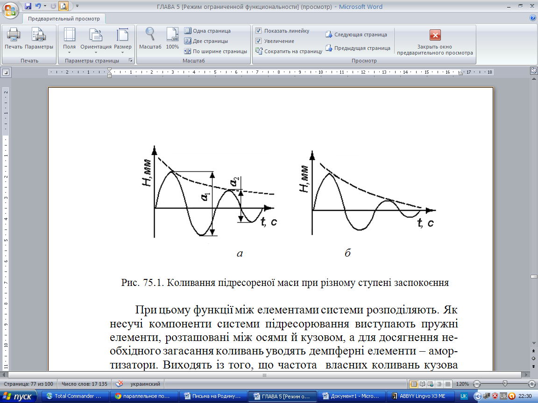

Рис.64.1. Коливання підресореної маси при різному ступені заспокоєння:

а) – =0,3; б) – =0,5

У ходовій частині без регулювання характеристик елементи системи підресорювання настроєні на постійну частоту власних коливань, тобто система має тільки одну параметричну характеристику. При цьому елементи системи задньої осі, як правило, настроєні на вищу частоту власних коливань кузова (наприклад, 1,33 Гц), а елементи передньої осі – на нижчу частоту (наприклад, 1,13 Гц). Це зроблено з розрахунку, що при завантаженні автомобіля в основному збільшується навантаження на задню вісь, що автоматично знижує частоту власних коливань.

Ступінь демпфірування коливань амортизатором не робить помітного впливу на величину частоти власних коливань кузова. Вона впливає лише на те, наскільки швидко загаснуть коливання (коефіцієнт загасання).

**Класифікація керованих систем підресорювання**

Нерегульовані системи мають тільки одну параметричну характеристику, у той час як, параметричну характеристику регульованої підвіски можна змінювати в межах заданого діапазону шляхом подачі керуючого сигналу на регулювальні компоненти системи.

Залежно від того, який параметр регулюють, системи підресорювання зі змінними характеристиками можна розділити на наступні групи:

1. Системи керування дорожнім просвітом (кліренсом).
2. Системи керування силами опору демпферних пристроїв.
3. Системи керування жорсткістю пружних елементів.
4. Системи керування кінематикою напрямних пристроїв.
5. Системи комплексного керування, у яких одночасно змінюють жорсткість пружних елементів, силу опору демпферного пристрою, підтримуючи незмінний дорожній просвіт у межах, обираних водієм.

**Вплив характеристик підвісок на експлуатаційні**

**властивості автомобілів**

Системи керування величиною дорожнього просвіту забезпечують сталість кліренсу й плавність ходу при зміні маси вантажу й числа пасажирів, а також підвищують прохідність і безпека руху, знижують опір повітря при високій швидкості руху, отже, сприяють поліпшенню економічності автомобіля.

Системи керування силами опору демпферних пристроїв, протидіють розгойдуванню корпуса, осіданню (клювкам) при різких прискореннях і гальмуваннях, при перемиканні передач, крену корпуса при різких поворотах.

Сприяють поліпшенню зчеплення шин з дорогою і підвищенню безпеки руху, зниженню теплової напруженості демпферних пристроїв.

Системи керування жорсткістю пружних елементів і кінематикою напрямного пристрою поліпшують плавність ходу, зменшують коливання кузова, протидіють крену при різких поворотах, поліпшують зчеплення шин з дорогою й підвищують безпека руху.

Системи комплексного керування, крім перерахованих вище властивостей, поліпшують стійкість і керованість автомобіля, сприяють навіть скороченню гальмівного шляху.

Наступний крок, що уже реалізований на багатьох сучасних моделях автомобілів, погоджене комплексне керування системами автомобіля, коли електроніка управляє не тільки підвіскою всіх чотирьох коліс, але й гальмами, двигуном, трансмісією й підсилювачем рульового керування.

**Елементи підвісок**

У підвісках без регулюванняхарактеристик найчастіше застосовують сталеві пружні елементи у вигляді гвинтових пружин у комбінації з гідроамортизаторами або пневматичних балонів у пневмосистемах.

У системі підресорювання з керованими характеристиками

пружні елементи можуть бути виконані зі сталі, гуми, еластомірів, а також використовувати як робоче тіло газ або повітря, тобто будь-який віброізолюючій пристрій, що допускає модуляцію відновлюваної сили. На цей час відомі активні віброзахисні системи з електрогідравлічним, електропневматичним або електродинамічним принципом керування, а також перетворювачі енергії, що використовують принцип зміни гідравлічного опору рідини під дією електромагнітного поля, так звані електрофлюїдні або магнітореологічні рідини. Можливе й комбіноване використання перерахованих матеріалів.

Останнім часом як демпфер застосовується двотрубний газонаповнений амортизатор (рис.64.2). У двотрубному газонаповненому амортизаторі робочий циліндр 3 і корпус 2 утворюють дві камери. Робоча камера, у якій рухаються поршень 5 зі штоком 1, розділена поршнем на дві частини – нижню B і верхню C. Обидві камери повністю заповнені робочою рідиною (маслом) D. Кільцеподібна компенсаційна камера A між робочим циліндром 3 і корпусом 2 служить для компенсації змін обсягу, викликаних переміщенням штока поршня й коливаннями температури масла.

Компенсаційна камера частково заповнена маслом (D) і газом АПАРАТУРА, котрі перебувають під тиском 0,6 – 0,8 МПа, що знижує ймовірність кавітації.

Для демпфірування коливань використаються два клапанних вузли – поршневий 5 і донний 8. Вони складаються із системи пружинних шайб, гвинтових пружин і корпусів клапанів із дросельними отворами.

При ході стиску демпфірування забезпечується донним клапаном, а також до деякої міри опором рідини руху поршня. Масло, що витісняється поршнем, перетікає в компенсаційну камеру. Донний клапан створює певний опір для цього потоку, дроселюючи рідину і, тим самим, гальмує рух нагору.

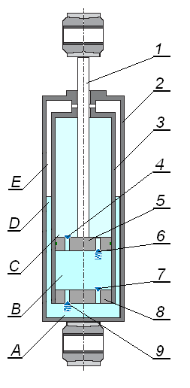

Рис.64.2. Будова двотрубного газонаповненого амортизатора: 1 – шток; 2 – корпус; 3 – робочий циліндр; 4 – зворотний клапан на поршні; 5 – поршень; 6 – дросельний клапан на поршні; 7 – зворотний клапан донний; 8 – донний клапанний вузол; 9 – дросельний клапан донний; А – кільцеподібна компенсаційна камера; В – нижня робоча камера; З – верхня робоча камера; D – робоча рідина; E – газ

При ході відбою демпфірування відбувається завдяки поршневому клапану, що дроселює спрямований униз потік масла. Під дією розрядження масло може вільно перетікати в робочу камеру через відкритий у цей час зворотний клапан донного клапанного вузла.

**Системи з керуванням силою опору амортизаторів**

Показники роботи підвіски – жорсткість пружних елементів, ступінь демпфірування й зміна положення кузова по висоті також взаємозалежні (залежні), хоча з метою оптимізації їздових режимів було б бажано робити їх незалежними, щоб водій міг робити оптимальними показники кожного індивідуально, не погіршуючи при цьому інших показників.

Вирішити цю проблему дозволяють розглянуті далі керовані підвіски. Підвіски з електронним керуванням призначаються для подальшого підвищення робочих характеристик керованості, стійкості й оптимізації комфортності транспортного засобу за рахунок регулювання (зміни) демпферного зусилля амортизаторів. Чуйно й вчасно реагуючи на нерівності дорожнього покриття, подібного роду пристрою забезпечують перемикання демпферного зусилля на 2...3 рівня: жорсткий, м’який і спортивний – відповідно характеру поверхні дороги і обраному режиму руху – звичайному або спортивному.

Сила опору гідравлічного амортизатора (зусилля демпфірування) залежить від об’єму масла, що витісняється, (площі поршня), гідравлічного опору дросельного клапана, швидкості руху поршня, а також в’язкості масла.

На цей час відомо кілька різних систем керування характеристиками підвіски, які шляхом збільшення сили опору амортизаторів створюють протидію:

* осіданню, що зберігає горизонтальне положення автомобіля при різких прискореннях і зменшує осідання задньої частини;
* осіданню при перемиканні коробки передач і гасить поштовхи, що виникають при перемиканнях важеля селектора в автомобілях з автоматичною коробкою передач, і зменшує навантаження, що з’являються при цьому, на задню або передню осі;
* крену при різких поворотах, збільшуючи силу опору, зменшує крен кузова;
* «пірнанню» і гасить поштовхи при різкому гальмуванні на високій швидкості, зберігає горизонтальне положення кузова автомобіля.

На високих швидкостях підвищують зчеплення шин з дорогою й безпека руху.

У даній роботі розглядається система підресорювання, що одержала назву система адаптивного керування ходовою частиною DCC. У ній використаються чотири телескопічних амортизатори (на кожне колесо) із зовнішнім керуванням гідравлічним опором елемента, що регулює силу опору. Застосовано найпоширеніший спосіб зміни сили опору – керування прохідним перетином отворів, через які робоче тіло перетікає з однієї робочої камери в іншу.

**Структура системи адаптивного керування**

**ходовою частиною**

Система керування (рис.64.3) складається з електронного блоку керування (контролера), шести датчиків для визначення стану автомобіля, чотирьох амортизаторів, оснащених виконавчими механізмами керування їхніми характеристичними параметрами, індикатора, що показує встановлений режим, і перемикача (селектора) режимів роботи підвіски.

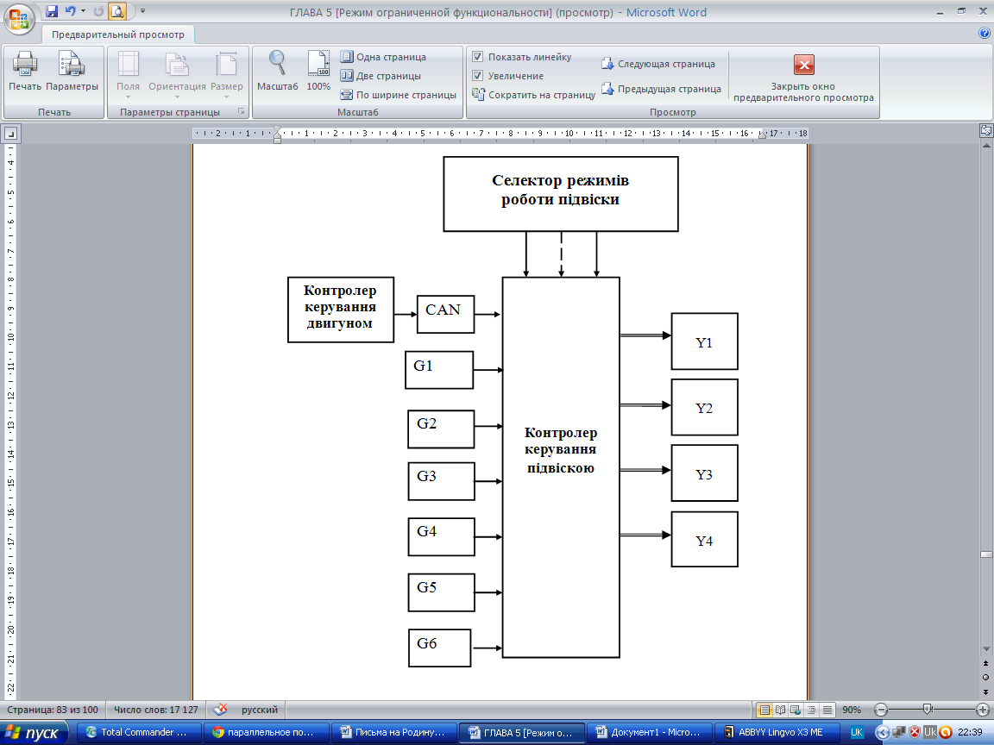

Рис.64.3. Структурна схема системи керування підвіскою:G1 – датчик положення кузова біля лівого переднього колеса; G2 – датчик вертикального прискорення біля лівого переднього колеса; G3 – датчик положення кузова біля правого переднього колеса; G4 – датчик вертикального прискорення біля правого переднього колеса; G5 – датчик положення кузова біля лівого заднього колеса; G6 – датчик вертикального прискорення біля лівого заднього колеса; Y1, Y2, Y3, Y4 – електромагнітні клапани амортизаторів; CAN – шина міжсистемного обміну

У системі застосовані демпферні елементи на основі двотрубних газонаповнених амортизаторів, зображених на рис.64.2, котрі доповнені електромагнітними клапанами (рис.64.4, *а*). На базі цих амортизаторів виконані амортизаторної стійки (рис.64.4, *б*).

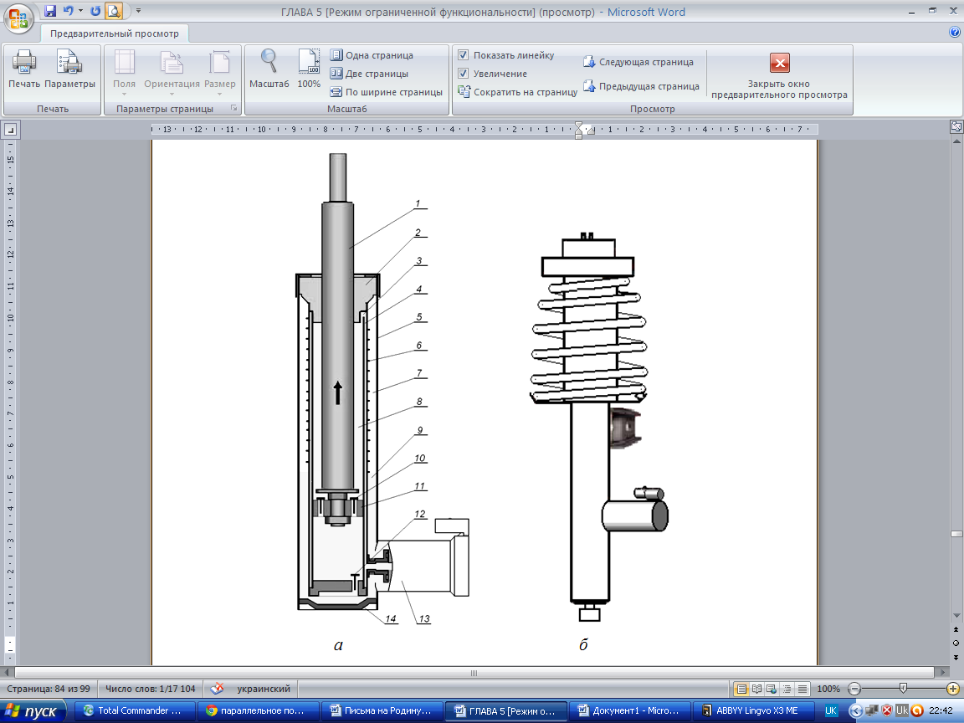

Рис.64.4. Будова керованого двотрубного газонаповненого амортизатора (*а*) і амортизаторної стійки (*б*): 1 – шток поршня; 2 – напрямна/ущільнення; – пропускний отвір; 4 – кільцевий канал; 5 – трубка-резервуар; 6 – спіраль гасіння піни; 7 – газова подушка; 8 – робоча камера 1; 9 – робоча камера 2; 10 – поршневий клапан; 11 – поршень; 12 – клапан стиску; 13 – електромагнітний регульований клапан; 14 – дно

Для зміни сили опору амортизаторів на кожному з них установлений клапан з електромагнітним приводом, керований напругою із широтно-імпульсною модуляцією (ШІМ).

Змінюючи силу струму, що протікає через котушку електромагніту, контролер керує поперечним перетином прохідного отвору клапана, з’єднаного з якорем електромагніту. Таким чином змінюється опір перетіканню масла з однієї камери в іншу у прямому і зворотному напрямках, а значить змінюється ступінь демпфірування. Слід нагадати, що сила опору амортизатора залежить від гідравлічного опору дросельного клапана та швидкості руху поршня.

Тому поточний стан автомобіля контролер визначає по сигналах трьох датчиків дорожнього просвіту ( , , ) і трьох датчиків вертикального прискорення ( , ,), установлених попарно ( ,) і ( ,) біля амортизаторів передньої осі, та одна пара ( ,) біля лівого амортизатора задньої осі. Завдяки такій структурі системи, блок керування за декілька мілісекунд визначає і забезпечує необхідний ступінь демпфірування для кожного колеса.

Сигнали датчиків дорожнього просвіту надають інформацію про амплітуду коливань, а інтеграли сигналів датчиків вертикального прискорення дають уяву про швидкість руху поршня кожного амортизатора.

Таким чином ***система адаптується до дорожніх умов відповідно до положення перемикача (селектора) режимів роботи підвіски:*** „Sport“, „Comfort“ чи „Normal“***, виконуючи бажання водія рухатися у звичайному або спортивному режимі.***

По шині міжсистемного обміну (CAN) контролер керування підвіскою пов’язаний з контролером керування двигуном, щоб у критичній ситуації при необхідності можна було зменшити потужність двигуна для збереження стійкості автомобіля.

**Обладнання і порядок виконання роботи**

Для проведення випробувань по визначенню характеристик підвіски використовується автомобіль Skoda Octavia або VW Golf, на якому додатково встановлено два датчики:

* дорожнього просвіту;
* вертикального прискорення.

Персональний комп’ютер з модулем уведення аналогових сигналів L783 і програмою PowerGraph Professional, розташований у системній стійці, представляють система збору даних, до якої підключені датчики.

1. Підготувати до роботи систему збору даних: перевірити наявність заземлення, увімкнути живлення на системному блоці комп’ютера, запустити програму PowerGraf, вибрати кількість каналів для реєстрації – 2, встановити частоту дискретизації 10 кГц у вікні *«Частота».*

Присвоїти імена каналам відповідно пункту 1.

2. Увімкнути живлення на блоці погоджувального прстрою.

3. Після натиснення на крило автомобіля, біля якого встановлені додаткові датчики, почнуться коливання кузова. Здійснити запис процесів у підвісці, натиснувши на кнопку «*Старт*» у меню програми PowerGraf. Через кілька секунд після повного завершення коливань повторно натиснути на ту ж кнопку.

4. Зберегти в індивідуальний файл фрагмент процесу випробування. В ім’я файлу входить прізвище студента, а також інформація про режим випробування.

5. Виконати обробку даних.

**Обробка результатів випробування**

Виходячи з того, що при загасаючих синусоїдальних коливаннях маса досягає усталеного положення через декілька періодів, в залежності від ступеню демпфірування і припускаючи, що коливання загасають по експоненціальному закону, цей процес приблизно можна описати рівнянням:

. (64.6)

Тоді ступінь заспокоєння  можна визначити теж приблизно з формули

, (64.7)

де  та – розмах амплітуд сусідніх коливань (рис. 64.1,*а*).

Із записаних діаграм визначте період коливань , а також розмах амплітуд сусідніх коливань  та  і за формулою (64.7) обчисліть ступінь заспокоєння  того процесу, який Ви записали.

Автомобіль, на якому здійснили запис процесів, має звичайну підвіску без керування. Тому для визначення характеристик підвіски з керуванням сили опору амортизатору скористаємося методом моделювання у програмі PowerGraph Professional.

Для цього треба відкрити додатково ще 6 каналів, в котрі шляхом моделювання послідовно записувати наступну інформацію.

Канал 3 заповнити постійною, що дорівнює 1. Для цього у вікні *категорії функцій* вибираємо функцію *Levels,* у вікні *функції* вибираємо команду *const* і задаємо аргумент 1.

Канал 4. У вікні *категорії функцій* вибираємо функцію *Integral*. Джерело – канал № 3, приймач – канал № 4.

За допомогою команди «*Integral 1 Pt*» інтегруємо графік з каналу № Потім у вікні *категорії функцій* вибираємо функцію *Data*. Далі за допомогою команди «*Scale*» множимо графік на величину , де  – період коливань, визначений із записаної осцилограми. Наприкінці цього графіка одержуємо чисельне значення аргументу функції  у формулі (64.6). Воно співпадає з показниом ступеня експоненти, за винятком знаку та заспокоєння . Виконаємо операцію інверсії, вибравши у вікні *категорії функцій* – функцію *Data*. *Канал-джерело* – 4, *Канал-приймач* – 4*.* За допомогою команди *Invert*, у тому ж каналі 4 отримаємо лінійно спадаючий графік . *Канал-джерело* – 4, *Канал-приймач* – 4*.*

Побудуйте графік . У вікні *категорії функцій* виберіть функцію «*Math»,* командою «*sin»* (вікно *функцій*) побудуйте графік , *джерело* – *канал* 4, *канал-приймач* – 5*.*

У вікні «*категорії функцій»* виберіть функцію «*Data»*, у вікні *функцій* – команду «*copy*», *Канал-джерело* – 4, *Канал-приймач* – 6, потім виберіть команду «*Scale*», *Канал-джерело* – 6, *Канал-приймач* – 6 і помножте  на . Отримаєте у каналі 6 добуток . Значення  дає викладач.

У каналі 7 побудуйте експоненту . Для цього у вікні *категорії функцій* виберіть функцію «*Math»,* за допомогою команди «*Exp»* у вікні *функцій* побудуйте графік , обравши *Канал-джерело* – 6, *Канал-приймач* – 7*.*

Заключний етап моделювання – відтворення процессу загасання коливань. У вікні *категорії функцій* виберіть функцію «*Arithmetics»,* за допомогою команди «х*»* у вікні *функцій* помножте графік каналу 6 на графік каналу 7. Оберіть *джерело 1 – канал 6, джерело 2 – канал 7, Канал-приймач* – 8*.*

**Контрольні запитання**

1. Перелічіть основні параметри системи підресорювання.
2. Перелічіть способи змінювання характеристик системи підресорювання.
3. Перелічіть основні компоненти системи адаптивного керування ходовою частиною.
4. Назвіть основні переваги, які здобуває автомобіль з системою адаптивного керування ходовою частиною.
5. Як експериментально можна визначити працездатність підвіски.

Які параметри, що характеризують загасання коливань у підвісці, можна визначити шляхом моделювання.